Вспомни лучшее и двигайся дальше!

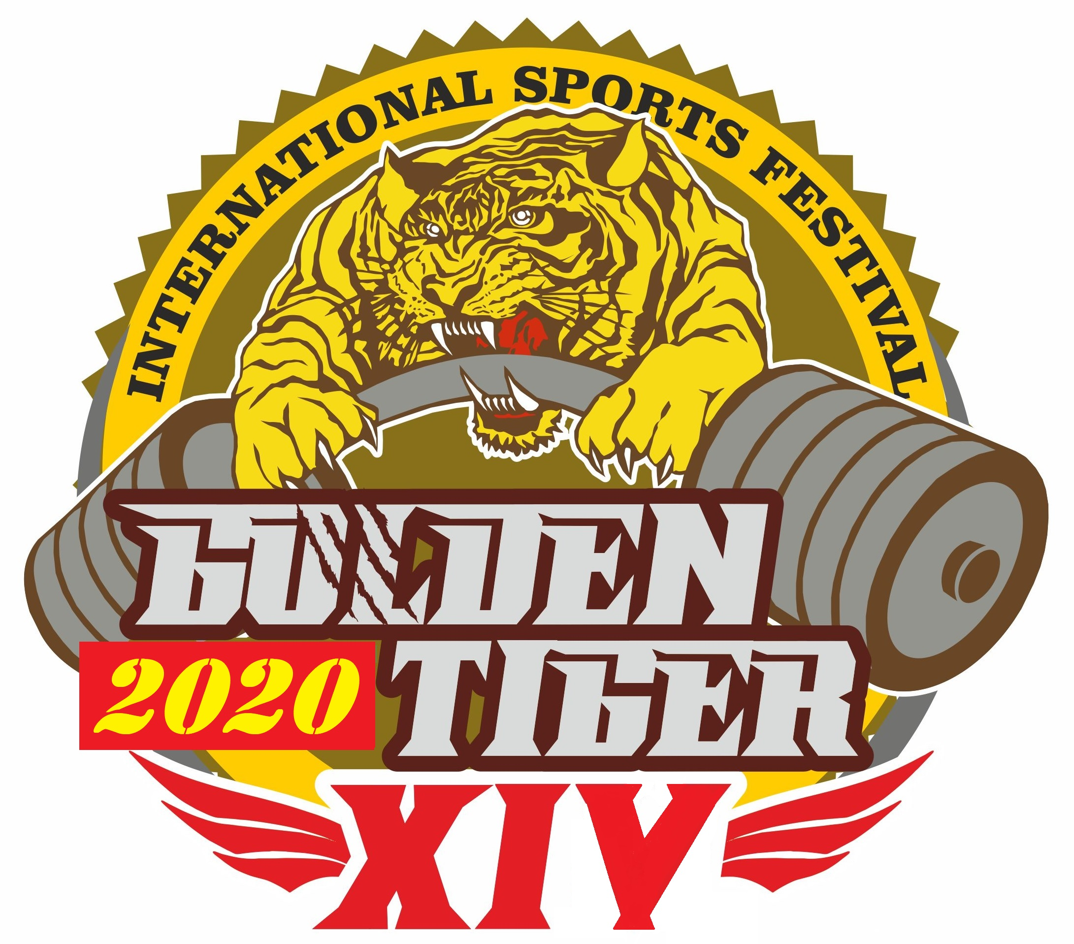

к Положению о проведении ЧЕМПИОНАТА МИРА
по пауэрлифтингу и силовым видам спорта

УТВЕРЖДАЮ:

Президент АНО
«Национальная Ассоциация Пауэрлифтинга»
(св-во о регистрации в Министерстве Юстиции РФ
№ 6614050102 от 29 марта 2012 г.)

__________________________А.В.Репницын

(русскоязычная версия)

Екатеринбург, 2020

УТВЕРЖДАЮ:

Президент АНО
«Национальная Ассоциация Пауэрлифтинга»

_____________________________А.В.Репницын

21 августа 2020 г.

ПРИЛОЖЕНИЕ №1

«об ЭЛИТАРНОМ дивизионе»
к Положению о проведении Чемпионата мира по пауэрлифтингу и силовым видам спорта НАП, среди мужчин и женщин, в рамках международного
фестиваля силовых видов спорта
ВСПОМНИ

ЛУЧШЕЕ

И

ДВИГАЙСЯ

ДАЛЬШЕ!

«ЗОЛОТОЙ ТИГР – 14».

1. Общее положение.
- Данное Приложение №1 является неотъёмлемой частью Положения и проведении Чемпионата мира по пауэрлифтингу и силовым видам спорта НАП, в рамках международного фестиваля силовых видов спорта «ЗОЛОТОЙ ТИГР – 14», согласно п.7.1.2. вышеуказанного Положения.
- Приложение №1 раскрывает п.7.1.2 Положения и ограничивается им. Все остальные пункты Положения распространяются и на спортсменов «ЭЛИТАРНОГО» дивизиона в полном объёме.

2. Цели и задачи.
- Выявление самых сильных из топ-спортсменов России, Европы, Мира.
- Пропаганда силовых видов спорта как массовых и зрелищных среди молодежи.
- Соревнования проходят под девизом «Здоровая молодежь - Сильная Россия!»
- Пропаганда трезвого и некурящего образа жизни.
- Формирование престижности занятиями спортом в молодежной среде, как следствие формирование престижности здорового образа жизни.
- Успешная социализация и эффективная самореализация молодёжи, для развития её потенциала в интересах России, в рамках Государственной молодежной политики в Российской Федерации.
- Развитие массового спорта в России, как приоритетная задача, поставленная Президентом России В.В.Путиным.
- Реализация федеральной целевой программы: «Развитие физической культуры и спорта в РФ в 2016-2020 гг.».
- Мероприятие является проектом здорового образа жизни и проводится в рамках Приоритетного Национального Проекта «Здоровье».

3. Спортивные дисциплины «ЭЛИТАРНОГО» дивизиона.
«ЭЛИТАРНЫЙ» дивизион на Мультитурнире «ЗОЛОТОЙ ТИГР – 14» представлен следующими спортивными дисциплинами:

- Жим штанги лёжа (мужчины);
- Становая тяга (мужчины);

стр. 2 из 3 Президент АНО «НАП» ___________________ А.В.Репницын

4. Жим штанги лёжа.
- Допускается использование любой фабричной экипировки или софт-экипировки. Самодельная экипировка запрещена. Разрешается выступление без экипировки.
- Весовые категории – согласно международных Технических правил АНО «НАП». Возрастные категории отсутствуют.
- Допуск производится строго по первоначально заказываемым весам на первый подход, который обязательно указывается в предварительной заявке: не менее 330 кг.
ВСПОМНИ

ЛУЧШЕЕ

И

ДВИГАЙСЯ

ДАЛЬШЕ!

- Победители определяются в каждой весовой категории и награждаются эксклюзивными медалями и дипломами.
- Абсолютное первенство определяется по формуле: лучший результат в килограммах минус собственный вес спортсмена.
-Победители и призёры в абсолютном первенстве награждаются дипломами, медалями, кубками.

5. Становая тяга.
- Допускается использование любой фабричной экипировки. Самодельная экипировка запрещена. Разрешается выступление без экипировки. Также допускается использование кистевых лямок.
- Весовые категории – согласно международных Технических правил АНО «НАП». Возрастные категории отсутствуют.
- Допуск производится по результату, показанному на любых соревнованиях, любой федерации. Результат должен быть не ниже действующего норматива МСМК ПРО АНО «НАП» в своей весовой категории.
- Победители определяются в каждой весовой категории и награждаются эксклюзивными медалями и дипломами.
- Абсолютное первенство определяется по формуле Шварца.
-Победители и призёры в абсолютном первенстве награждаются дипломами, медалями, кубками.

8. Благотворительный стартовый взнос.
- Благотворительный стартовый взнос отсутствует.

9. Контактная информация.
- По всем интересующим Вас вопросам, касающимся организации и проведения соревнований «ЭЛИТАРНОГО» дивизиона Чемпионата мира по пауэрлифтингу и силовым видам спорта, в рамках международного фестиваля силовых видов спорта «ЗОЛОТОЙ ТИГР – 14», Вы можете связаться с Главным судьёй соревнований Андреем Репницыным (e-mail: repnitsyn@mail.ru, тел.: 8-922-200-68-79).

стр. 3 из 3 Президент АНО «НАП» ___________________ А.В.Репницын

